**Segurança de Dados em SQL: Usuários, Autorizações e Views**

* **INTRODUÇÃO**
* Segurança de dados é um tópico importante nos dias de hoje. Administradores de bancos de dados devem garantir que os dados sejam acessados apenas por pessoas e programas aplicativos autorizados. Os conceitos e recursos de segurança de dados em SQL dizem respeito unicamente ao acesso aos dados armazenados. Não é função dos SGBDR proteger a infraestrutura tecnológica (rede, servidores etc.) contra ataques e invasões. Em SQL, segurança de dados é baseada em 3 conceitos:
* **Usuários.** São aqueles que utilizam o banco de dados. Qualquer ação sobre os objetos de um banco de dados (ver a seguir) tem associado um usuário. O RDBMS permite ou não ações dependendo do usuário responsável;
* **Objetos do banco de dados.**São os itens sobre os quais regras de segurança são aplicadas. Normalmente, regras de segurança são aplicadas a tabelas e *views*, porém podem ser estendidas a outros objetos como programas armazenados ou até a todo o banco de dados;
* **Permissões (ou Privilégios ou Autorizações).**Conjunto de ações que um usuário tem permissão para executar sobre um conjunto de objetos do banco de dados. As permissões mais comuns são relacionadas aos comandos SELECT, INSERT, UPDATE e DELETE aplicados a um conjunto de tabelas. Pode-se também estabelecer permissões para outros comandos, como CREATE, ALTER e DROP.

Um usuário é identificado através de seu *user id* e uma senha, mas a forma como isto é implementado varia de acordo com o SGBDR utilizado. A maioria dos SGBDR comerciais utiliza o conceito de **sessão** para identificar o usuário. Uma sessão é iniciada quando o usuário se conecta ao SGBDR, seja através de uma rede ou localmente, caso ambos estejam utilizando mesmo servidor, e termina quando a conexão é encerrada. No MySQL, por exemplo, antes de acessar o SGDBR, o *front end* MySQL Workbench solicita ao usuário seu *user id* e senha. Após o usuário se identificar, o programa se conecta ao SGDBR com as permissões do usuário em questão.

* **CRIAÇÃO DE USUÁRIOS**

Os *scripts*SQL para criação das tabelas utilizadas nos exemplos encontram-se nos materiais de apoio. A forma de se criar usuários varia de acordo com o SGBDR. O comando CREATE USER do MySQL, com suas principais cláusulas, encontra-se abaixo:

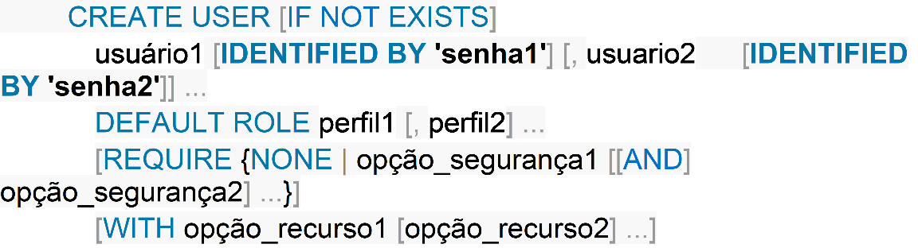

​A forma mais simples de se criar um novo usuário é mostrada abaixo. O usuário contabilidade com senha Troqueasenha123 é criado, porém sem qualquer autorização. O usuário não consegue criar esquemas ou tabelas.



Para atribuir autorizações ao usuário, deve-se utilizar o comando GRANT, mostrado mais adiante. Um cuidado: os principais SGDBR comerciais são sensíveis a letras maiúsculas e minúsculas (*case sensitive*) para nome de usuário e senha, mas não para nomes de objetos. As demais cláusulas têm suas funções explicadas a seguir:

* DEFAULT ROLE – Atribui ao usuários os perfis relacionados (perfis serão apresentados mais adiante);
* REQUIRE – Determina que formas de autenticação serão utilizadas para o usuário. O padrão é NONE;
* WITH – Define as quotas de recursos atribuídas ao usuário. As quotas que podem ser definidas são:
* MAX_QUERIES_PER_HOUR – Número máximo de consultas no período de uma hora;
* MAX_UPDATES_PER_HOUR – Número máximo de atualizações no período de uma hora;
* MAX_CONNECTIONS_PER_HOUR – Número máximo de conexões estabelecidas no período de uma hora;
* MAX_USER_CONNECTIONS – Número máximo de conexões simultâneas.

​A quota de cada recurso é um número inteiro e positivo. Os exemplos a seguir ilustram a utilização do comando CREATE USER:

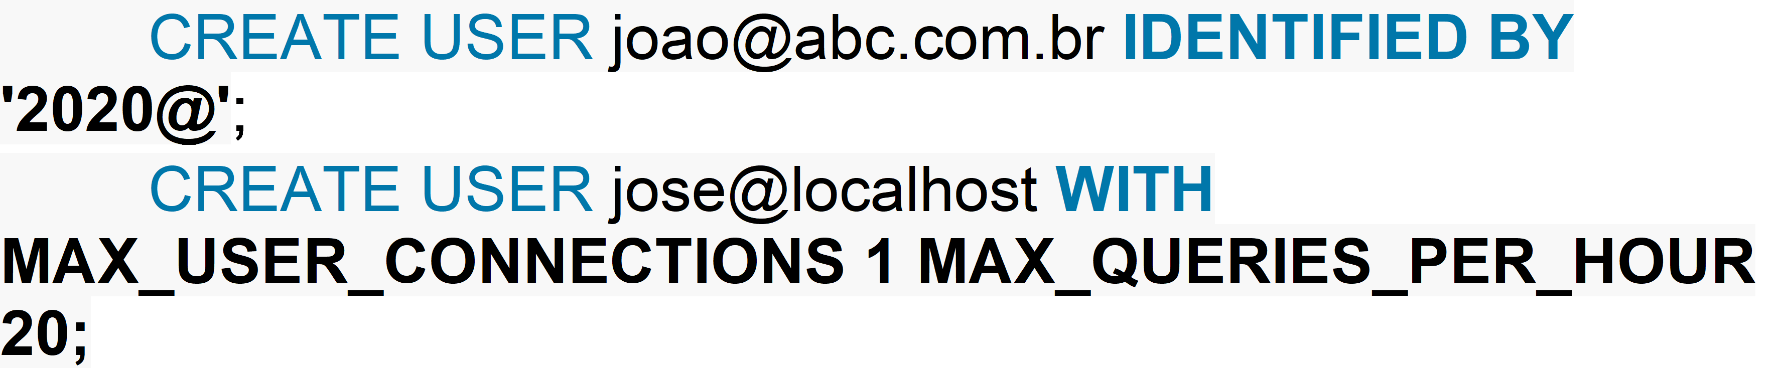

O primeiro comando cria o usuário [*joao@abc.com.br*](mailto:joao@abc.com.br)com senha ‘2020@’. O segundo, cria o usuário *jose*, com permissão de acesso local, sem uso de senha e com limitações no número de conexões simultâneas (1) e número máximo de consultas no período de uma hora (20).

* **ATRIBUIÇÃO DE AUTORIZAÇÕES**

Autorizações permitem que usuários manipulem objetos e executem comandos SQL. O administrador do SGDBR possui o nível máximo de autorização, podendo atribuir ou alterar os privilégios de qualquer usuário. Na sua forma mais geral, o comando GRANTatribui a usuários permissão para executar um conjunto de comandos sobre um conjunto de objetos:

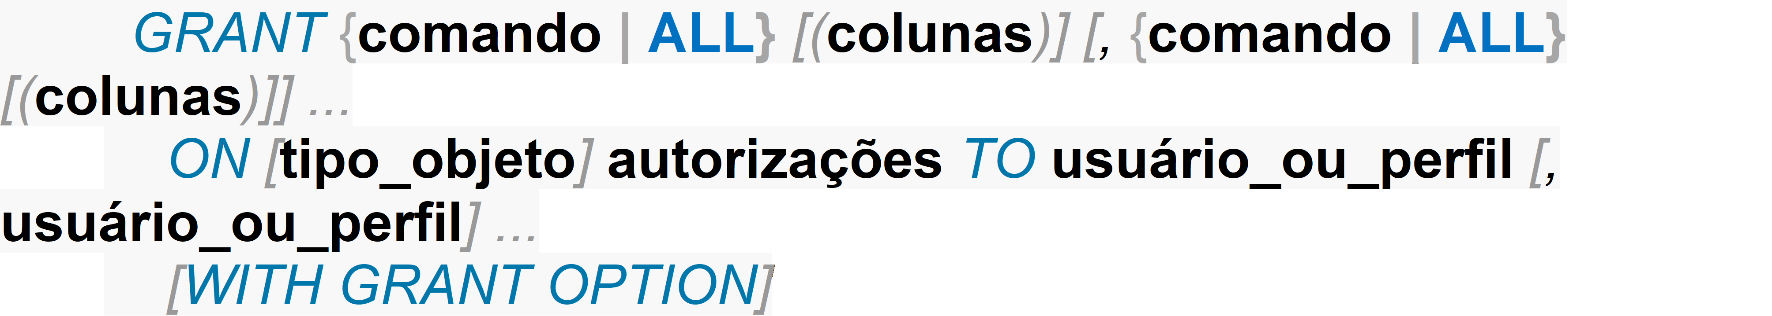

O modificador ALL atribui ao usuário todas as autorizações disponíveis, podendo até atribuir GRANT ALL a outro usuário caso a cláusula WITH GRANT OPTION esteja presente. Para autorizar um conjunto de comandos no mesmo comando GRANT, devem-se separá-los por vírgulas. O que pode ser autorizado também depende do SGBDR utilizado. No MySQL existem algumas dezenas de opções. As mais comuns, presentes em todos os principais SGBDR, são: CREATE, ALTER, DROP, SELECT, INSERT, UPDATE e DELETE.

Para comandos que manipulam colunas (SELECT, ALTER TABLE, INSERT e UPDATE) é possível fornecer a lista de colunas que podem ser manipuladas.[4] A cláusula ON especifica para que objetos estão sendo dadas as autorizações, podendo ser TABLE, FUNCTION ou PROCEDURE. TABLE deve ser utilizada se as autorizações são para uma tabela apenas. Os dois últimos tipos referem-se à programação SQL e não serão vistos aqui. Finalmente, a cláusula TO especifica o usuário que recebe as autorizações.

Exemplos:

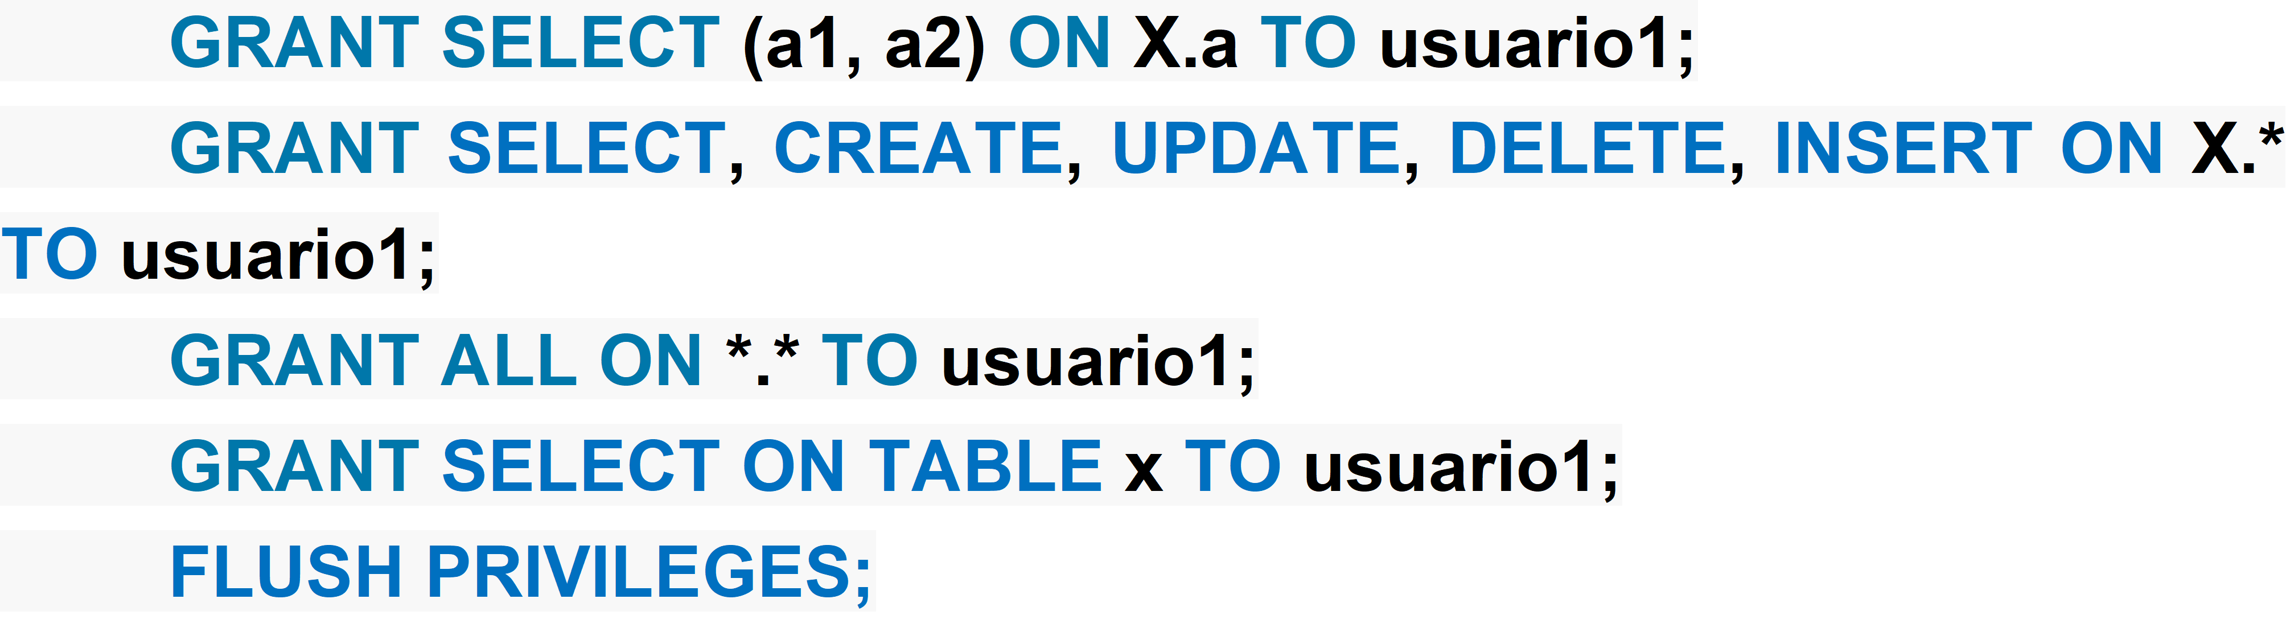

O primeiro exemplo atribui ao *usuario1* privilégios de consulta (SELECT) das colunas a1 e *a2*,da tabela *a*,do esquema *X*. No segundo, é dada autorização para execução dos 5 comandos listados em qualquer tabela do esquema *X*. No terceiro, atribuem-se privilégios de administrados ao usuário1, exceto para o comando GRANT ALL. Finalmente, no quarto exemplo, usuário1 pode apenas consultar a tabela *a* no esquema selecionado.

O comando FLUSH PRIVILEGES faz com que o SGDBR leia as tabelas de sistema e recarregue todas as informações de autorizações, atribuindo-as aos respectivos usuários ativos. Recomenda-se o seu uso após os comandos GRANT e REVOKE.

* **CRIAÇÃO E ATRIBUIÇÃO DE PERFIS**

Atribuir autorizações a cada novo usuário criado pode ser um trabalho repetitivo e sujeito a erros. Na maioria dos casos, os usuários cadastrados recebem conjuntos de autorizações que tendem a se repetir. A linguagem SQL permite que sejam criados e nomeados conjuntos de autorizações padrão, chamados de perfis (*roles*).  O comando CREATE ROLE cria perfis:



​Em um mesmo comando, podem ser criados vários perfis, porém todos “nascem” vazios. O comando GRANT é utilizado para se atribuir autorizações a perfis existentes, bastando substituir o nome do usuário pelo nome do perfil. No exemplo abaixo, dois perfis são criados e suas respectivas autorizações são atribuídas a eles:​​

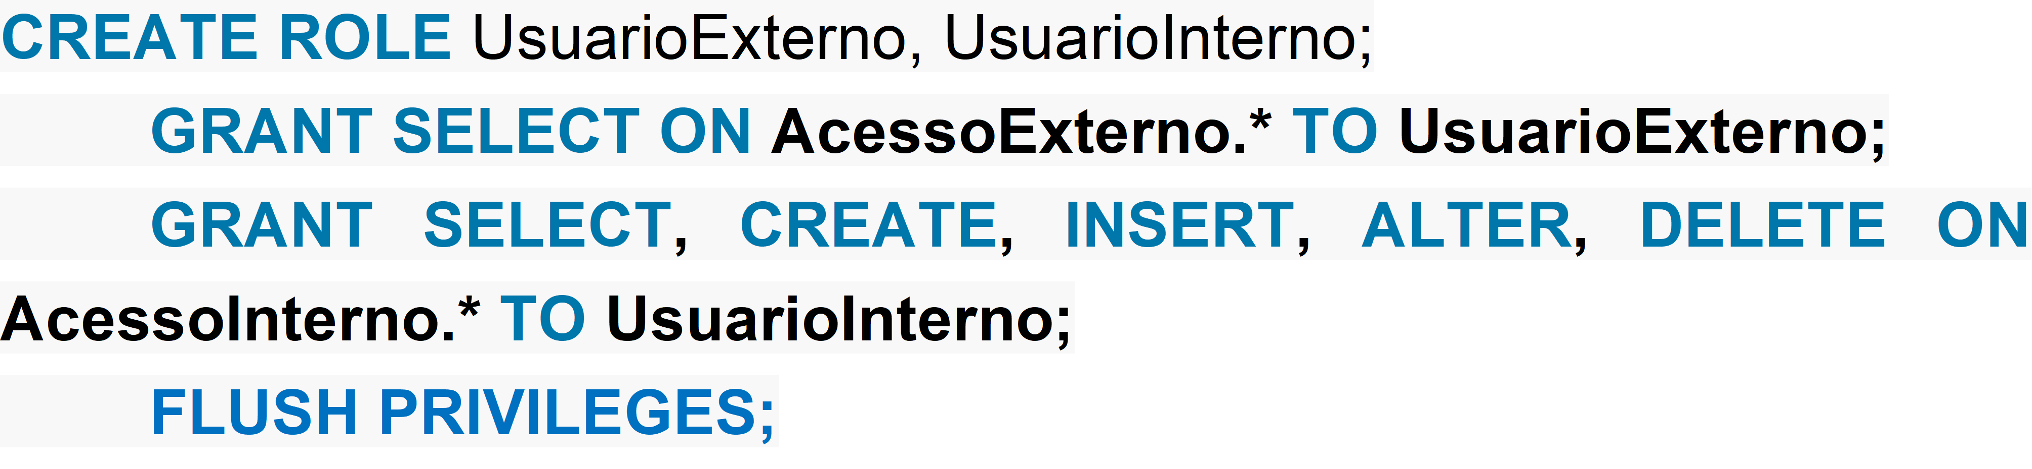

Os perfis criados podem ser atribuídos aos novos usuários:

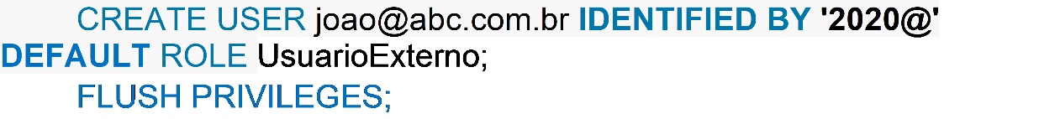

A partir do momento em que [*joao@abc.com.br*](mailto:joao@abc.com.br) estabelecer uma conexão com o SGBDR, as autorizações definidas em *UsuarioExterno* passam a valer.

Perfis também podem ser atribuídos a usuários existentes. Assumindo que o usuário *luiz@localhost* já tenha sido criado:



O comando REVOKE revoga autorizações atribuídas ao usuário. Há duas formas para o comando: revogação de comandos e revogação de perfis. Os exemplos abaixo ilustram as duas formas:

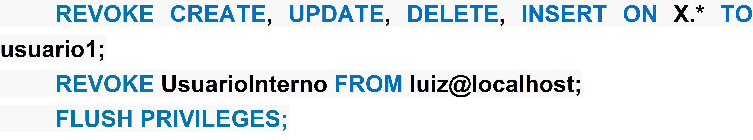

* **VISÕES (ou *VIEWS*)**

*Views* são tabelas virtuais, criadas a partir de consultas (consultas de criação ou de origem) que ficam armazenadas em um esquema. Mesmo sendo virtuais, elas se mostram aos usuários como uma tabela qualquer. Uma *view* possui nome, colunas e linhas, porém não fica armazenada de forma permanente no SGBDR. Quando uma consulta faz referência a uma *view*, o SGBDR executa a consulta de criação, armazena o resultado na memória do servidor e utiliza este resultado como se fosse uma tabela normal. Praticamente tudo o que pode ser feito com uma tabela normal pode também ser feito com uma *view*.

*Vantagens no uso de views:*

Em aplicações comerciais, o uso de *views* apresenta inúmeras vantagens, principalmente na customização do banco de dados para diferentes públicos e no controle de acesso a dados. Suas principais vantagens são:

* Segurança. A atribuição de perfis a usuários restringe o acesso deles a objetos ou comandos apenas. *Views* podem segmentar os dados tanto verticalmente (colunas) como horizontalmente (linhas) fazendo com que cada usuário tenha acesso a um conjunto de *views*com aquilo que lhe é permitido ver;
* Simplificação de consultas. Consultas envolvendo muitas tabelas podem ser transformadas em *views*, expondo ao usuário apenas o resultado final;
* Customização. Diretores Executivos precisam ter uma visão geral e consolidada do negócio enquanto Gerentes de Divisões precisam de informações mais detalhadas. Muitas vezes, a informação é a mesma, mas com níveis de agregação distintos. *Views* podem (e devem) ser utilizadas para customizar a visão dos dados para diferentes públicos;
* Interface padrão. Imagine uma empresa que atue em um mercado muito dinâmico, em que as informações utilizadas para tomada de decisão mudem constantemente. Ou então um mercado muito regulado, em que as exigências legais também mudam com frequência. A manutenção de bancos de dados em ambientes como estes não é uma tarefa fácil. Com o uso de *views*, a camada de exibição de dados não precisa ser alterada a cada alteração na estrutura das tabelas do banco de dados, tornando o trabalho de manutenção menos custoso e menos propenso a erros;
* Integridade de dados. Uitlizando *views* como interface para consulta e entrada de dados permite que o SGBDR verifique cada alteração feita e garanta a integridade dos dados.
* ​Embora as vantagens sejam enormes, o uso de *views* apresenta algumas desvantagens:
* Desempenho.  *Views* cujas consultas de criação são simples, com um número relativamente reduzido de tabelas de origem, são facilmente traduzidas e executadas sem a necessidade de criação de tabelas temporárias. Nos casos em que isto não ocorre, a consulta de criação deve ser executada e armazenada em uma tabela temporária, utilizando recursos do servidor;
* Gerenciamento. O uso indiscriminado de *views* pode causar mais problemas do que resolver. *Views* desenvolvidas sem padrões podem transformar a vida do administrados de banco de dados num caos. Como uma *view* é vista como uma tabela normal, *views* podem fazer referência a outras *views*, que por sua vez fazem referência a outras *views* e assim por diante. Quanto mais camadas entre uma *view* e as tabelas de origem, mais difícil fica sua manutenção e solução de problemas;
* Atualizações. Quando as linhas de uma *view* são alteradas, o SGBDR tenta mapear estas alterações diretamente em alterações nas tabelas de origem. Dependendo da complexidade da consulta de origem da *view*, o SGBDR não consegue resolver o mapeamento. Nestes casos, o SGBDR impede atualizações (*read only view*).

*Criação e exclusão de views:*

*Views* são criadas a partir de consultas às tabelas de origem. Como exemplo, deseja-se criar duas *views*, separando os representantes das regiões leste e oeste:

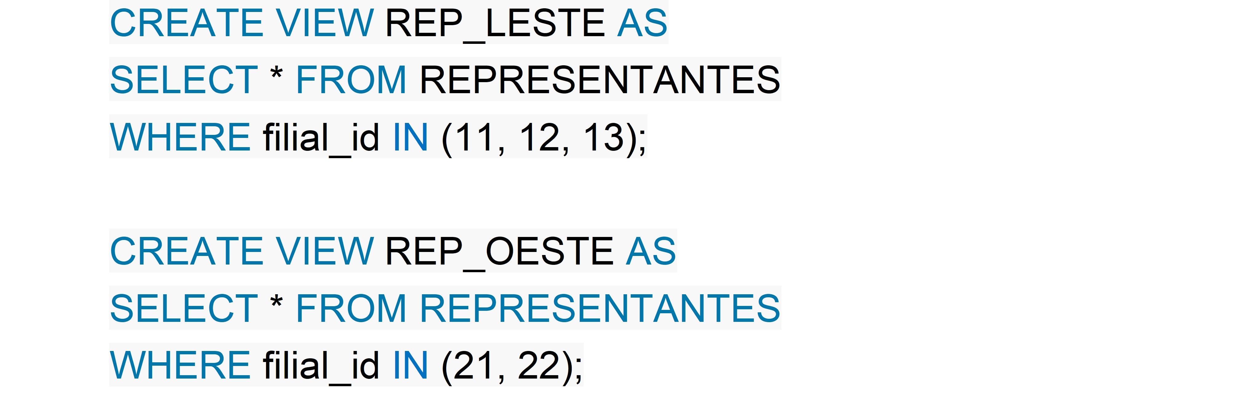

As consultas às duas *views* são mostradas abaixo:

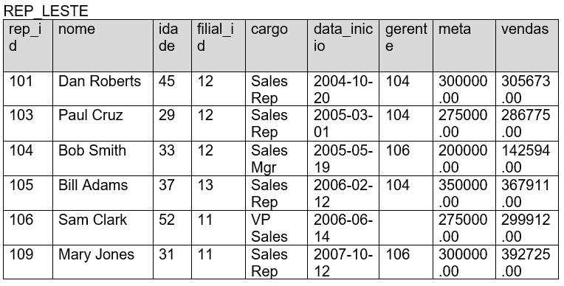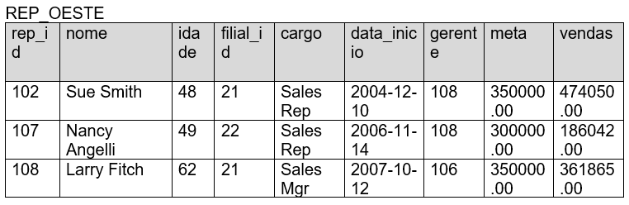

A *view* implementada acima é chamada de *view* horizontal, pois segmenta as tabelas de origem por linhas. Outra forma de segmentação é a vertical, onde apenas algumas colunas das tabelas de origem são reproduzidas na *view*. Por exemplo, deseja-se colocar à disposição dos representantes uma lista com nome, escritório e região de todos:

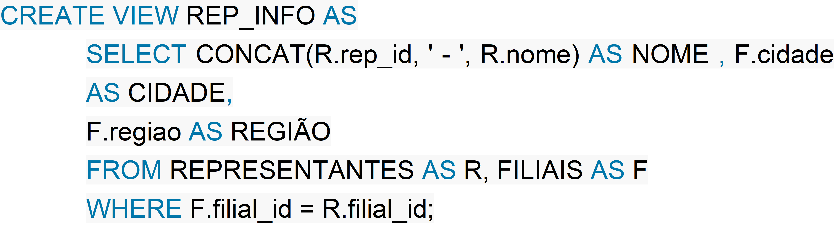

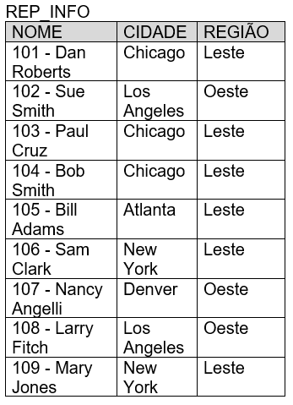

​Views podem ter agrupamentos em suas consultas de origem. O exemplo abaixo sumariza os pedidos para cada representante em uma view e, posteriormente, uma consulta utiliza a view para exibir o resultado:​​

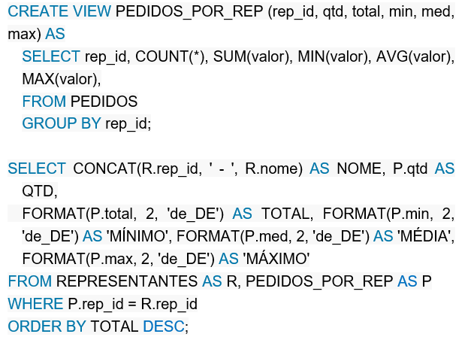

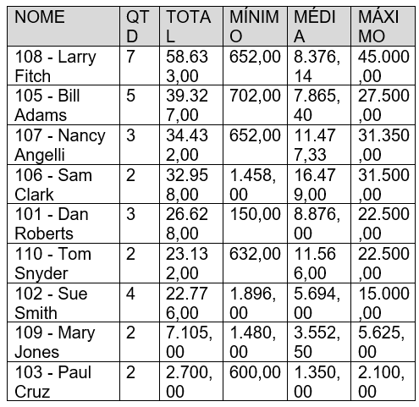

Observe que foram atribuídos nomes às colunas da *view*. Isto sempre deve ser feito em *views* com agregação (GROUP BY).

A exclusão de *views* é feita através do comando DROP VIEW, como no exemplo abaixo:



*Atualização de views:*

Como em qualquer outra tabela, é possível incluir, excluir e alterar linhas de uma *view*. Tomando como exemplo a *view* REPR_LESTE criada anteriormente, pode-se fazer:

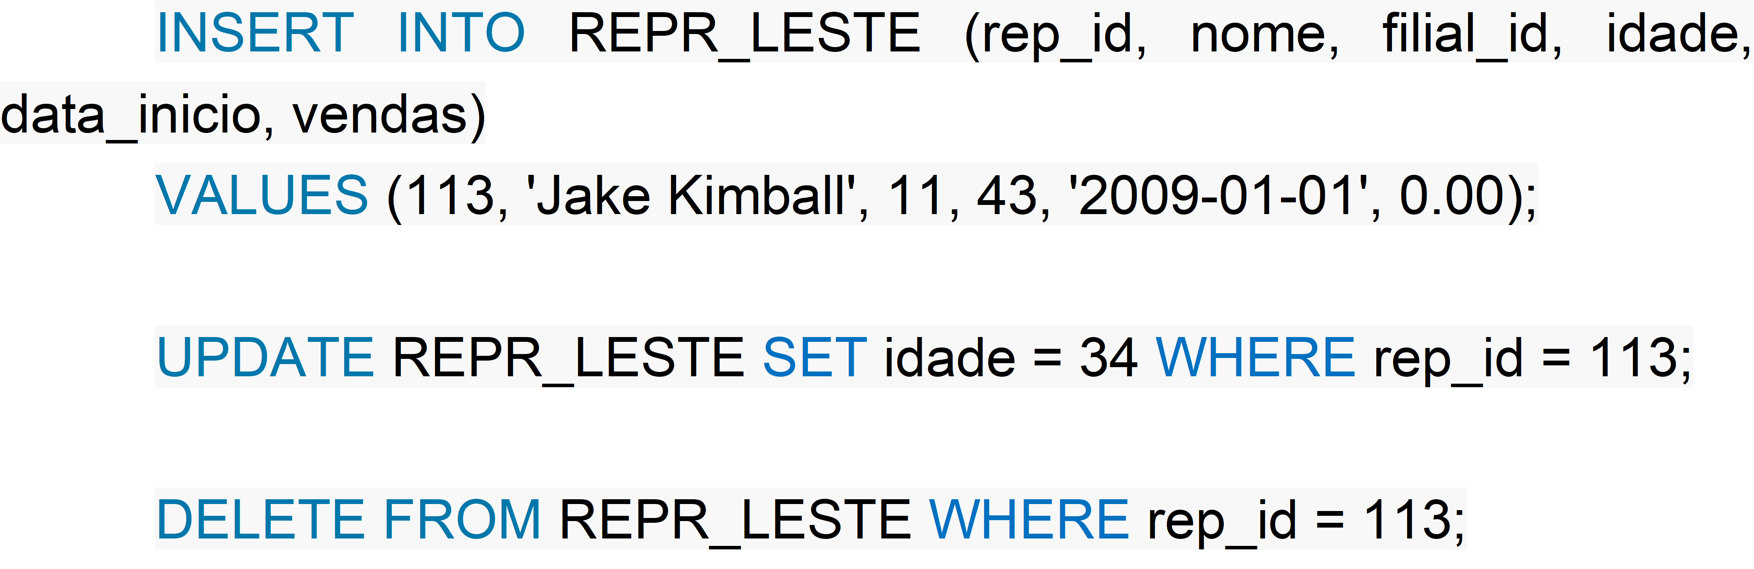

Como as linhas de REP_LESTE e REPRESENTANTES têm uma correspondência de 1 para 1, ambas são atualizadas pelos comandos acima. Já com a *view*PEDIDOS_POR_REP isto não ocorre, porque ela possui um agrupamento. A *view*REP_INFO pode ter as colunas CIDADE e REGIAO atualizadas, mas NOME não (NOME é uma coluna composta por duas colunas da tabela de origem). Para saber se uma *view* é modificável, as seguintes regras se aplicam:

* Não pode possuir agrupamento (funções de agrupamento e cláusula GROUP BY);
* Não pode possuir a cláusula DISTINCT;
* Não pode ser criada a partir de UNION;
* Não podem ter OUTER JOIN;
* Não podem ter na cláusula FROM *views* não modificáveis.

As regras acima são gerais, porém cada SGDBR pode restringir mais ou relaxar algumas das regras acima. Por exemplo, o MySQL permite a alteração de *views* com colunas calculadas, desde que estas colunas não sejam alteradas.

Imagine agora que um novo escritório será inaugurado na cidade de San Francisco, na região oeste.:



​Um novo representante acabou de ser contratado para o novo escritório:​​

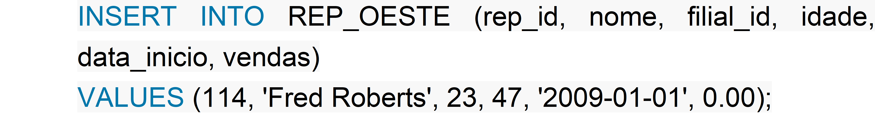

​A inserção poderia ter sido feita tanto em REP_OESTE quanto em REPRESENTANTES. Agora, o Vice-Presidente de Vendas lista todos os representantes da região oeste …​​



 … recebendo o resultado abaixo:

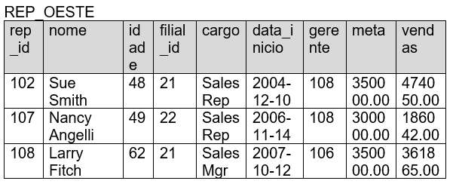

O que aconteceu com a linha recém-inserida em REP_OESTE? Na realidade, não aconteceu nada de mais. Ela foi inserida corretamente em REPRESENTANTE. Porém, quando o comando SELECT foi executado, o SGBDR verificou a consulta de geração da *view*, traduziu as referências e executou a consulta sobre REPRESENTANTES. Ocorre que a consulta de origem tem, em sua cláusula WHERE, a condição *filial_id* IN (21, 22). Como o novo representante foi vinculado à filial 23, ele não faz parte de REP_OESTE.

A linguagem SQL fornece um mecanismo que previne a ocorrência de situações como esta. Na criação de uma *view*, deve-se incluir a cláusula abaixo, após a consulta de origem:



A função desta cláusula é manter a coerência entre as diversas *views* e entre estas e as tabelas de origem. Inclusões ou alterações de linhas que não atendam aos critérios de selação da *view* (cláusula WHERE do comando SELECT) são rejeitados, caso a cláusula CHECK OPTION esteja presente. A cláusula CASCADED propaga a verificação para outras *views* que estejam na cláusula FROM da consulta de criação, de forma similar à cláusula CASCADE presente na criação de chaves estrangeiras. O modificador LOCAL restringe a verificação à *view* sujeita à inclusão ou alteração.

Para evitar a ocorrência do problema visto acima, a *view* REP_OESTE deve ser definida como:

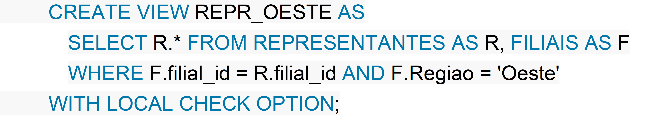

Verificações de coerência também podem ser especificadas no comando DROP VIEW. Para ilustrar o seu funcionamento, considere a *view* que relaciona os representantes vinculados à filial de Chicago (*filial_id* = 12):

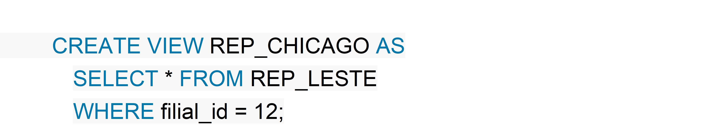

As cláusulas CASCADE e RESTRICT podem ser usadas em conjunto com DROP VIEW. CASCADE propaga o DROP VIEW para todas as *views* que utilizam a *view* excluída e RESTRICT impede que uma *view* referenciada por outras *views*seja excluída. O primeiro comando abaixo é rejeitado enquanto o segundo exclui tanto REP_LESTE quanto REP_CHICAGO:

